

**МІНІСТЕРСТВО ОСВІТИ І НАУКИ УКРАЇНИ**

**ННК «ІПСА» НТУУ «КПІ ІМ. ІГОРЯ СІКОРСЬКОГО»**

**КАФЕДРА ММСА**

**Лабораторна робота № 2**

**З дисципліни: Комп’ютерні мережі**

***Протоколи HTTP***

**Виконала:**

**Студентка ІII курсу**

**Групи КА-74**

**Соболь Н. О.**

**Перевірив: Кухарєв С. О.**

**Київ 2020**

**Мета роботи:** аналіз деталей роботи протоколу HTTP.

Wireshark, необхідними для дослідження мережевих протоколів.Начало формы

**Хід виконання роботи**

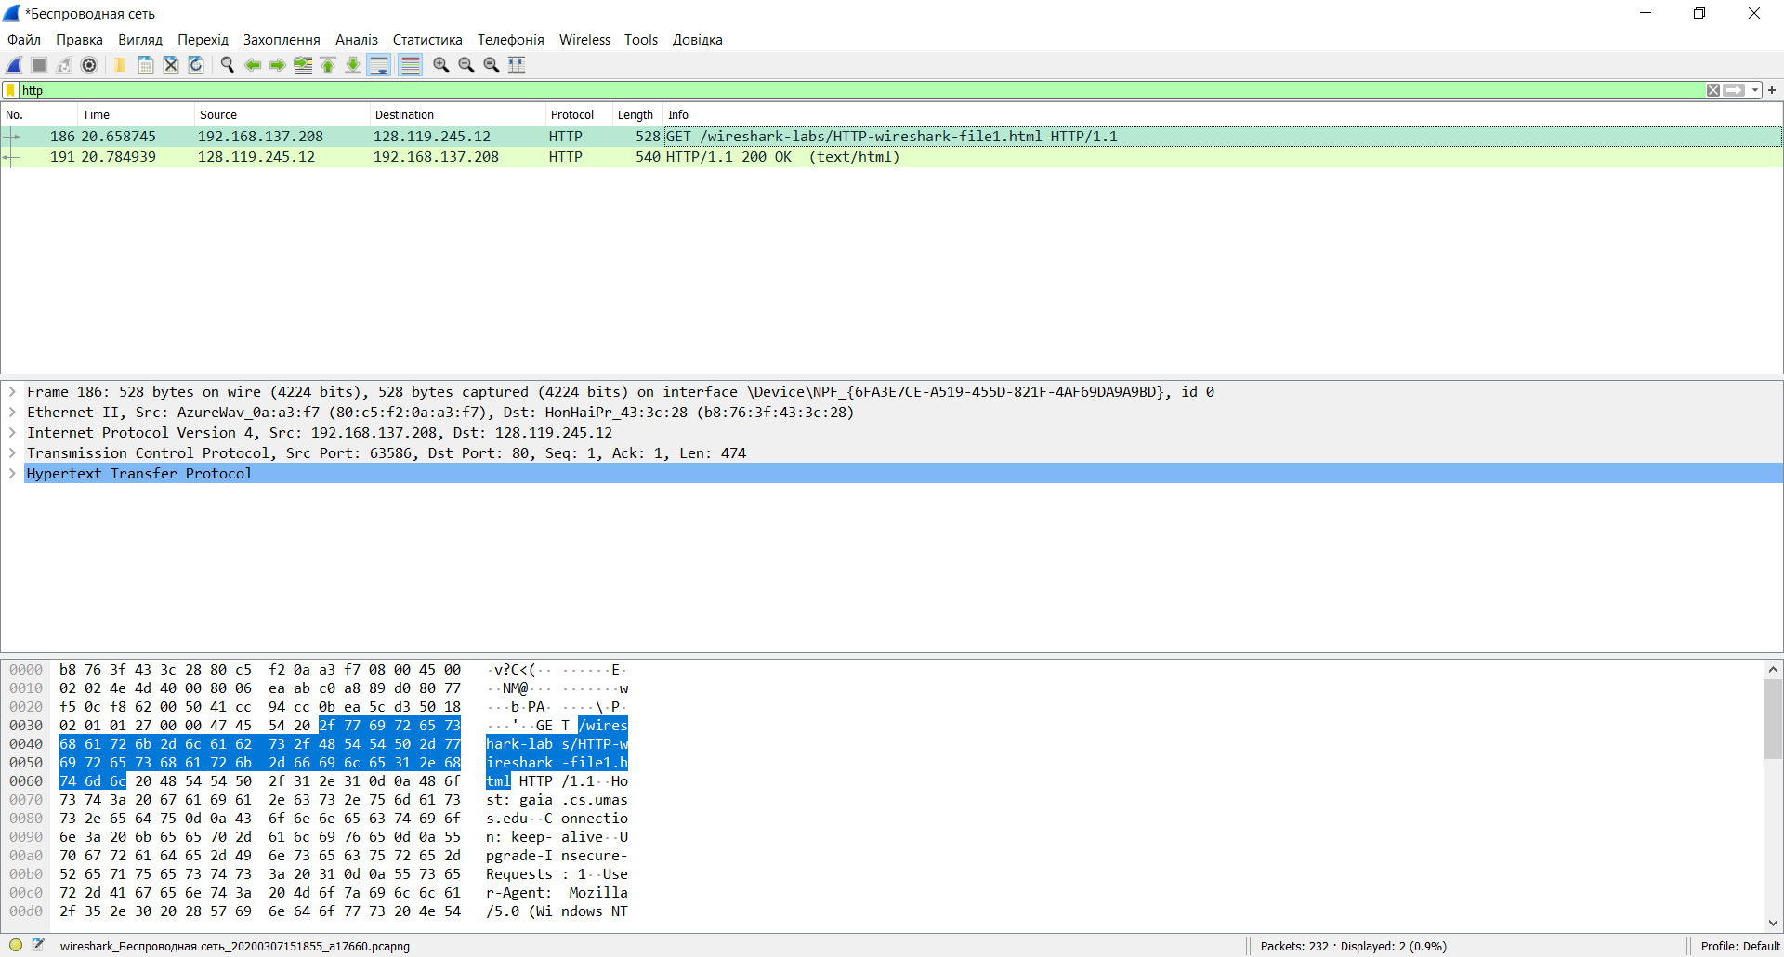

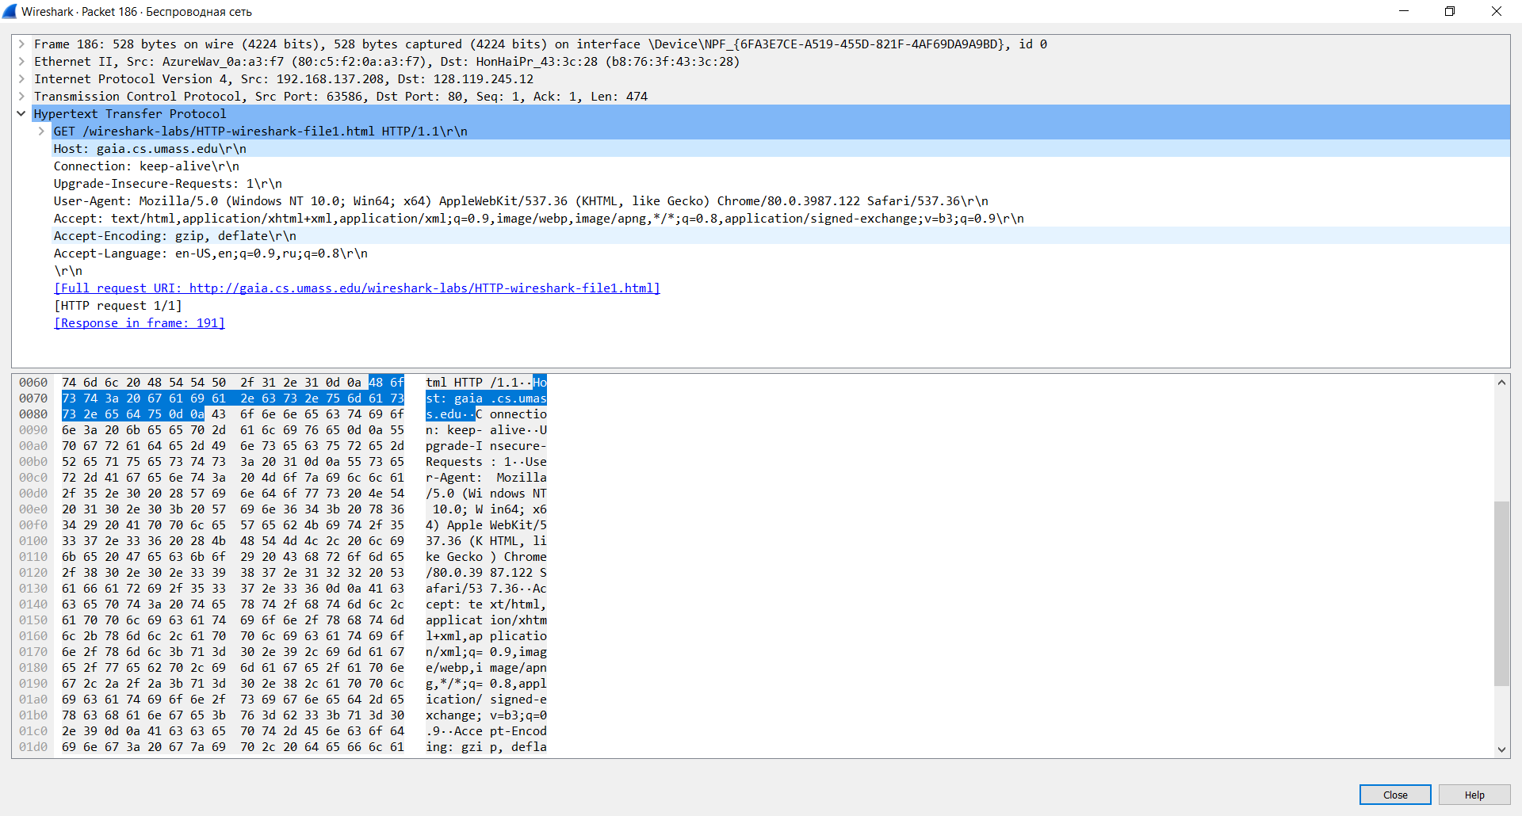

**Контрольні питання**

1. Яку версію протоколу HTTP використовує ваш браузер (1.0 чи 1.1)? Яку версію протоколу використовує сервер?

Браузер та сервер використовують протоколи 1.1

2. Які мови (якщо вказано) браузер може прийняти від сервера?

Accept-Encoding: gzip, deflate\r\n

Accept-Language: en-US,en;q=0.9,ru;q=0.8\r\n

3. Які IP-адреси вашого комп’ютера та цільового веб-сервера?

Мій комп’ютер: 192.168.137.208

Сервер: 128.119.245.12

4. Який статусний код сервер повернув у відповіді вашому браузеру?

HTTP/1.1 200 OK

5. Коли на сервері в останній раз був модифікований файл, який запитується

браузером?

Server: Apache/2.4.6 (CentOS) OpenSSL/1.0.2k-fips PHP/5.4.16 mod_perl/2.0.11 Perl/v5.16.3\r\n

Last-Modified: Sat, 07 Mar 2020 06:59:02 GMT\r\n

6. Скільки байт контенту повертається сервером?

Content-Length: 128\r\n

7. Переглядаючи нерозібраний байтовий потік пакету, чи бачите ви деякі заголовки в потоці, які не відображаються у вікні деталей пакету? Якщо так, назвіть один з них.

Всі відображаються.

8. Перевірте вміст першого запиту HTTP GET від вашого браузера до сервера. Чи є в ньому заголовок IF-MODIFIED-SINCE?

Такого заголовку немає.

9. Перевірте вміст першої відповіді сервера. Чи повернув сервер вміст файлу

безпосередньо у відповіді?

Ні, не повернув.

10. Перевірте вміст другого запиту HTTP GET. Чи є в ньому заголовок IF-MODIFIEDSINCE? Якщо так, яке значення йому відповідає?

Ні, немає.

11. Який код та опис статусу другої відповіді сервера? Чи повернув сервер вміст файлу безпосередньо у відповіді?

304 Not Modified. Ні не повернув.

12. Скільки повідомлень HTTP GET було відправлено вашим браузером?

2 повідомлення

13. Скільки пакетів TCP було необхідно для доставки одної відповіді HTTP-сервера?

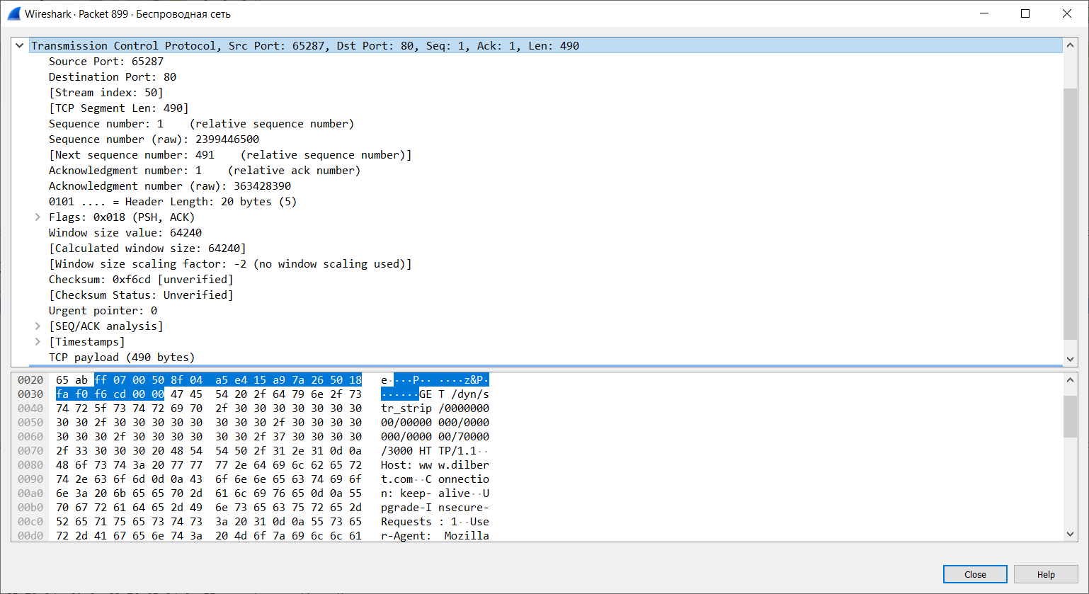

14. Який код та опис статусу був у відповіді сервера?

HTTP/1.1 301 Moved Permanently

15. Чи зустрічаються у даних пакетів-продовжень протоколу TCP стрічки з кодом та описом статусу відповіді, або ж якісь заголовки протоколу HTTP?

Не зустрічаються

16. Скільки запитів HTTP GET було відправлено вашим браузером? Якими були цільові IP-адреси запитів?

2 запити.

Цільовий адрес: 66.6.101.171

17. Чи можете ви встановити, чи були ресурси отримані паралельно чи послідовно? Яким чином?

Вони були отримані послідовно, це ми можемо дослідити подивившись на час коли вони були отримані.

**Висновок**

В ході виконання даної лабораторної роботи, були покращено навички використання програми Wireshark для захоплення пакетів. Було проаналізовано протоколи HTTP та було проведено аналіз деталей роботи даних протоколів.